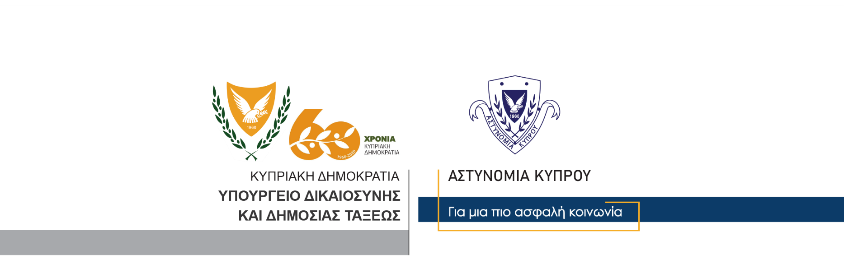

Υποδιεύθυνση Επικοινωνίας
Δημοσίων Σχέσεων & Κοινωνικής Ευθύνης

13 Δεκεμβρίου, 2020

Δελτίο Τύπου 2 -Έλεγχοι της Αστυνομίας για εφαρμογή των μέτρων κατά του κορωνοϊού

Τα μέλη της Αστυνομίας συνεχίζοντας τους εντατικούς ελέγχους για την τήρηση των μέτρων που λαμβάνονται για αντιμετώπιση της εξάπλωσης του κορωνοϊού COVID-19, τις τελευταίες 24 ώρες, [12-13/12/2020] διενήργησαν συνολικά 10.472 έλεγχους σε παγκύπρια βάση. Κατά τη διάρκεια των ελέγχων προέκυψαν συνολικά 102 καταγγελίες σε όλες τις επαρχίες.
Αναλυτικά, στην επαρχία Λευκωσίας έγιναν 4.103 έλεγχοι και 26 καταγγελίες, στην επαρχία Λεμεσού 3.658 έλεγχοι και 36 καταγγελίες, στην επαρχία Λάρνακας 740 έλεγχοι και 9 καταγγελίες, στην επαρχία Πάφου 793 έλεγχοι και 18 καταγγελίες, στην επαρχία Αμμοχώστου 864 έλεγχοι και 13 καταγγελίες, ενώ στην περιοχή Μόρφου έγιναν 296 έλεγχοι, χωρίς να προκύψουν καταγγελίες. Παράλληλα, μέλη της Λιμενικής και Ναυτικής Αστυνομίας πραγματοποίησαν 18 ελέγχους, χωρίς ωστόσο να προκύψει κάποια καταγγελία.
Το τελευταίο 24ωρο έγιναν εννέα καταγγελίες που αφορούσαν υποστατικά. Στην επαρχία Λευκωσίας, ιδιοκτήτες/υπεύθυνοι τριών υποστατικών καταγγέλθηκαν για παραβίαση των Διαταγμάτων Περί Λοιμοκάθαρσης Νόμου και αναμένεται να κληθούν ενώπιον Δικαστηρίου. Στην Πάφο, ιδιοκτήτης υποστατικού καταγγέλθηκε εξωδίκως για το ποσό των 8.000 ευρώ, για ελλιπή ενημέρωση των πελατών και μη επαρκείς σημάνσεις για τήρηση των αποστάσεων, καθώς και για μη ορθή χρήση της προστατευτικής μάσκας. Επίσης, σε δεύτερο υποστατικό, εκδόθηκε εξώδικο πρόστιμο ύψους 500 ευρώ, για ελλιπή ενημέρωση των πελατών και μη επαρκείς σημάνσεις για τήρηση των αποστάσεων. Στη Λεμεσό, σε υποστατικό όπου εντοπίστηκαν καθήμενοι θαμώνες, εκδόθηκε εξώδικο πρόστιμο ύψους 750 ευρώ.
Όσον αφορά καταγγελίες πολιτών, το τελευταίο 24ωρο, έγιναν 23 καταγγελίες για παραβίαση του διατάγματος διακίνησης μετά τις εννέα το βράδυ (τέσσερις στη Λευκωσία, οκτώ στη Λεμεσό, έξι στη Λάρνακα, τέσσερις στην Πάφο και μία στην Αμμόχωστο) και 33 καταγγελίες για μη χρήση προστατευτικής μάσκας σε εξωτερικούς χώρους. Επιπρόσθετα, οι 37 καταγγελίες πολιτών, αφορούσαν μη χρήση προστατευτικής μάσκας σε οχήματα και υποστατικά, σε όλες τις επαρχίες.
Οι έλεγχοι συνεχίζονται με εντατικότατους ρυθμούς και τα μέλη της Αστυνομίας θα προχωρούν σε καταγγελίες εκεί και όπου εντοπίζονται παραβιάσεις των σχετικών διαταγμάτων.
Είναι καθήκον όλων των πολιτών η επίδειξη ανάλογης πειθαρχίας και υπευθυνότητας, καθώς και η τήρηση των μέτρων ατομικής προστασίας που λαμβάνονται για το καλό όλων μας.

Κλάδος Επικοινωνίας

